Настройка роутера QBR-1040W
- Настройка сетевой карты PC.
Включите компьютер и дождитесь загрузки операционной системы.
Далее необходимо настроить Ваш компьютер на автоматическое получение IP-адреса (в качестве DHCP-клиента).

  - Нажмите кнопку Пуск и перейдите в раздел Панель управления > Сеть и подключения к Интернету > Сетевые подключения.
1.2. В окне Сетевые подключения щелкните правой кнопкой мыши по соответствующему Подключению по локальной сети и выберите пункт Свойства в появившемся контекстном меню.
1.3. В окне Подключение по локальной сети – свойства, на вкладке Общие, в разделе Компоненты, используемые этим подключением выделите строку Протокол Интернета (TCP/IP). Нажмите кнопку Свойства.
1.4. Установите переключатель в положение Получить IP-адрес автоматически. Нажмите кнопку OK.
1.5. Нажмите кнопку ОК в окне Подключение по локальной сети – свойства. Теперь Ваш компьютер настроен на автоматическое получение IP-адреса.
2. Настройка маршрутизатора
2.1. Откройте интернет обозреватель (например Internet Explorer).
2.2. В адресной строке браузера наберите адрес шлюза 192.168.1.1. Попадаете на стартовую страницу.

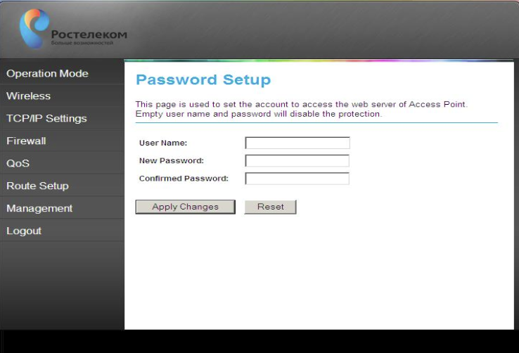
2.3. Обязательно обновите прошивку, следующим образом:

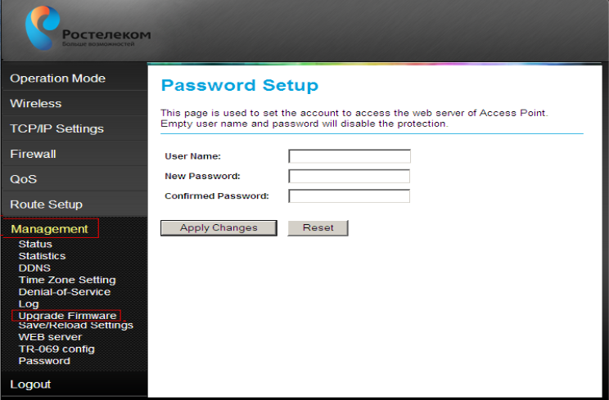
Нажмите «обзор», укажи путь файлу прошивки и нажмите UPLOAD
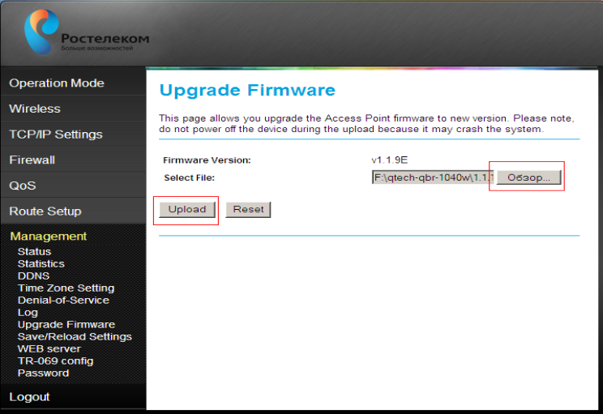
Ждите пока счетчик дойдет до нуля и следите, чтобы не отключалось электропитание от роутера

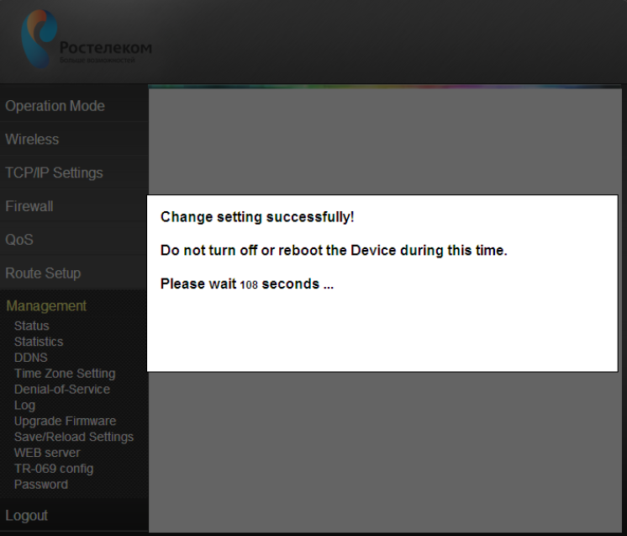

2.4. В строке «версия ПО» Вы увидите название обновленной прошивки 1.1.13ru.rt.1040w_4m
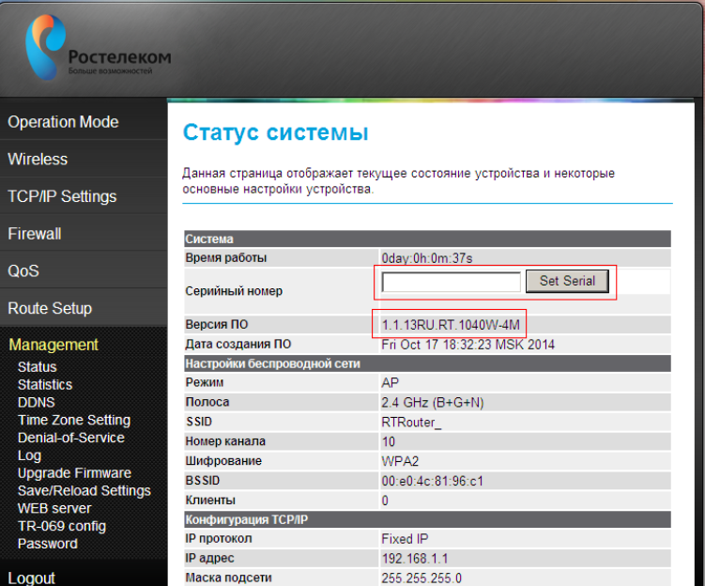

2.5. Настройки для услуги «Интернет» специально делать не нужно, т.к. услуга уже настроена «по-умолчанию» по протоколу DHCP:
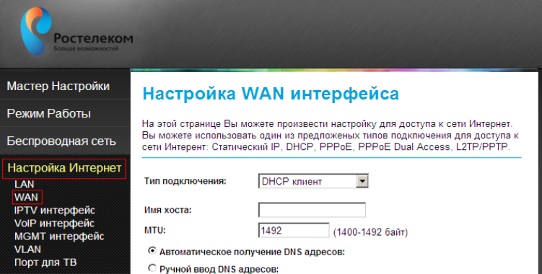
Если для авторизации используется протокол РРРоЕ, то в меню «Тип подключения» выберите соответствующий режим и пропишите логин/пароль:

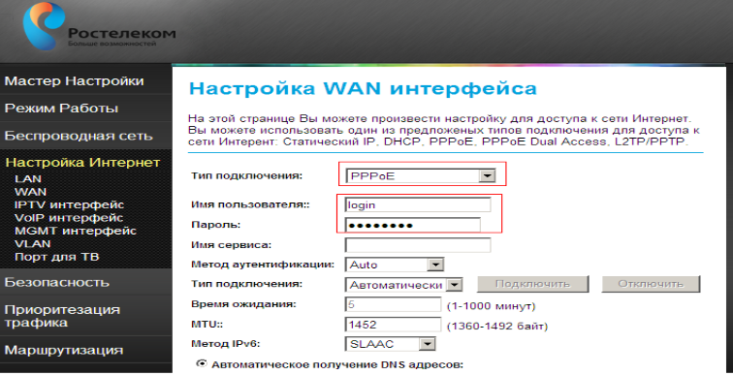

Нажмите применить.

2.6. Для настройки портов для IPTV выберите порты по количеству ТВ-приставок:
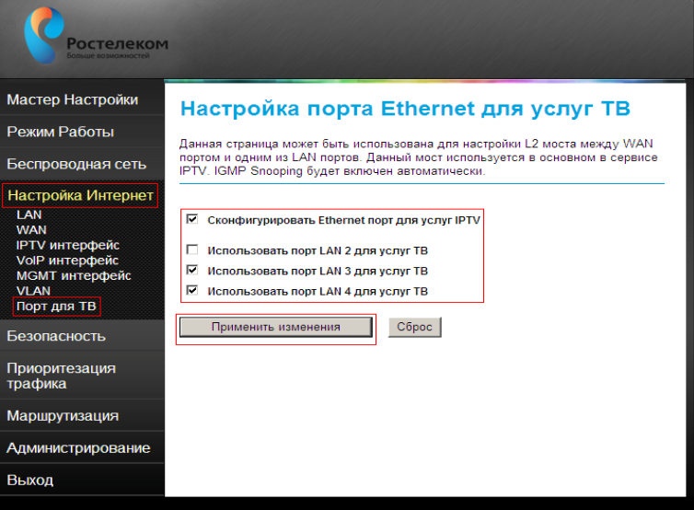
2.7. Настройка WI-FI. В строке SSID измените имя сети на любую другую, например, ROSTELECOM_N квартиры
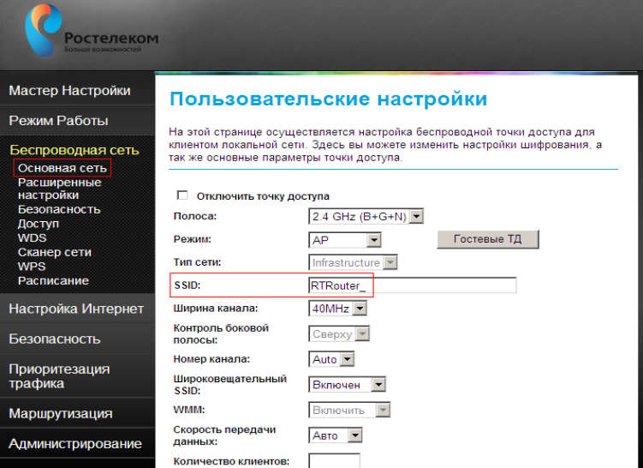
Нажмите применить

В меню «Безопасность» нужно ввести только пароль на сеть – любой набор знаков, например N договора

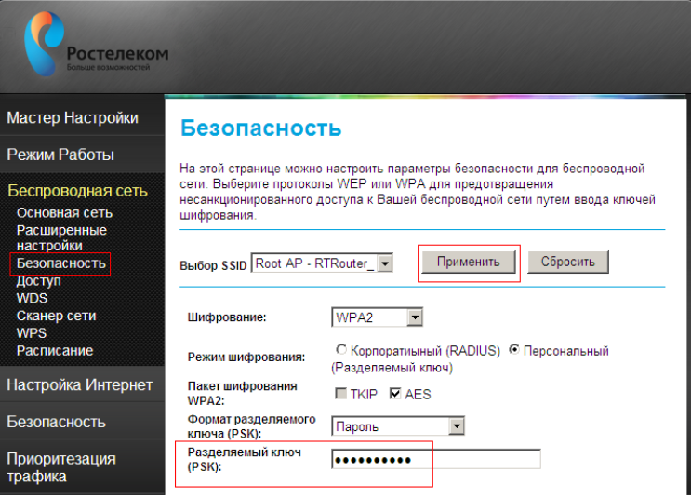
Нажмите применить.

